FOG
Bouchet
Mathis
BTS SIO1


Mode opératoire FOG

Dans ce mode opératoire nous verrons l’installation d’un serveur FOG puis l’implémentation d’un client FOG avec son agent



Sommaire :
Etapes 1 : j’importe une VM Debian 12.0 en guise de futur serveur FOG 3
Etapes 2 : je mets à jour et configure une IP fixe 4
Etapes 3 : Installation de FOG à l’aide de la documentation officiel 4
Etapes 3.1 : Suite installation 5
Etapes 3.2 : Suite installation 6
Etapes 3.3 : suite 7
Etapes 4 : la capture 7
Etapes 4.1 : suite 8
Etapes 4.2 : suite 9
Etapes 4.3 : suite 10
Etapes 4.4 : suite 12
Etapes 5 : Le déploiement 12
Etapes 5.1 : suite 12
Etapes 5.2 : suite 13
Etapes 6 : Application client sur Windows 15
Etapes 6.1 : suite et installation 15
Etapes 6.2 : suite et installation 16
Etapes 6.3 : suite et installation 17
Etapes 6.4 : suite et installation 18
Etapes 6.5 : suite et installation 19

Installation Serveur FOG

Etapes 1 : j’importe une VM Debian 12.0 en guise de futur serveur FOG

Je clique sur importer un appareil virtuel

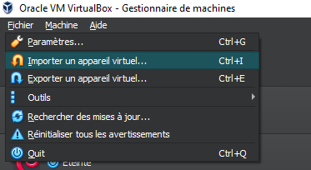

Suivant
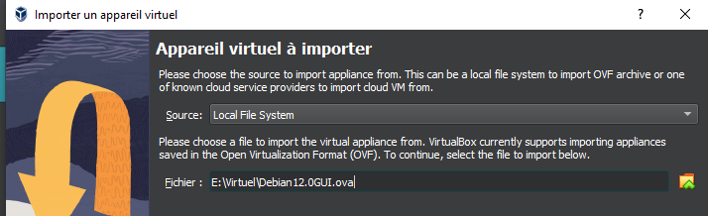

Suivant

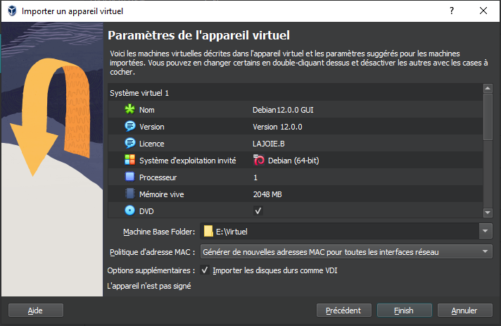

Je lance la machine

Etapes 2 : je mets à jour et configure une IP fixe
mise à jour

Dans le fichier « /etc/network/interfaces » je lui mets une configuration IP
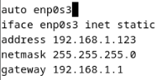

Etapes 3 : Installation de FOG à l’aide de la documentation officiel
https://docs.fogproject.org/en/latest/installation/server/install-fog-server/
Installation de FOG via GIT

Clonage du référenciel de FOG dans /root

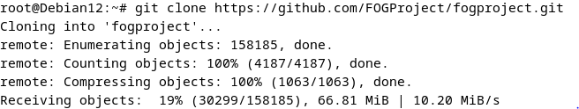
Exécuter l’installation du programme

sudo -i
apt install git

sudo -i
cd /root
git clone https://github.com/FOGProject/fogproject.git
cd fogproject

sudo -i
cd /root/fogproject/bin
./installfog.sh

Etapes 3.1 : Suite installation

Après exécution de l’installation Choisir 2 pour notre cas
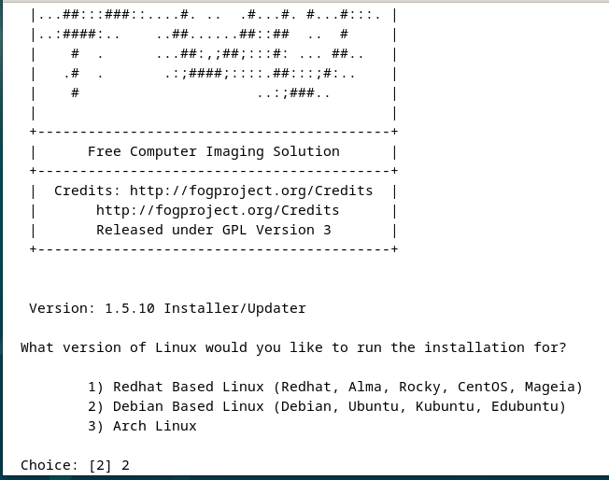

Choisir le mode d’installation souhaiter (Normal)
La machine linux repère les cartes réseaux je choisi non (N) pour garder la configuration donner dans l’étape 2

On nous demander si on veut rentrer une adresse routeur pour le serveur DHCP (Y)
Dans mon cas présent c’est la 192.168.1.1
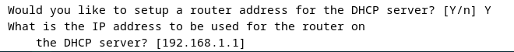
On nous demander si on veut que le serveur DHCP gère les DNS (Y)

On nous demander si on veut utiliser le serveur FOG pour le service DHCP (Y)

On nous demander si on veut installer des paquets de langage additionnels (N)

On nous demander si on veut activer le HTTPS sur le serveur FOG (N) déconseiller pour éviter de causer des problèmes sur le serveur

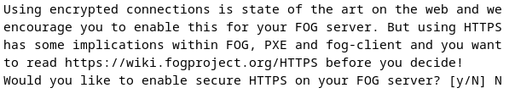

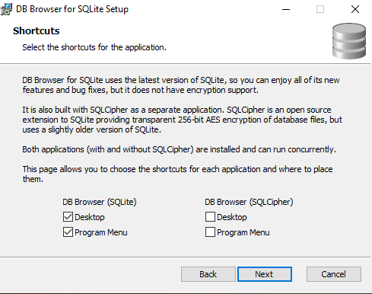

Etapes 3.2 : Suite installation

On nous demander si on veut valider cette configuration (Y)
On nous demander quel nom je souhaite au serveur

On nous demande si on est d’accord de partager ses information (Y)

On nous demande si on est d’accord pour continuer (Y)
On nous demande de presser la toucher entrer pour mettre à jour la base
L’installateur nous donne un lien http pour la suite de FOG

La page web

On clique sur installer et mettre à jour maintenant
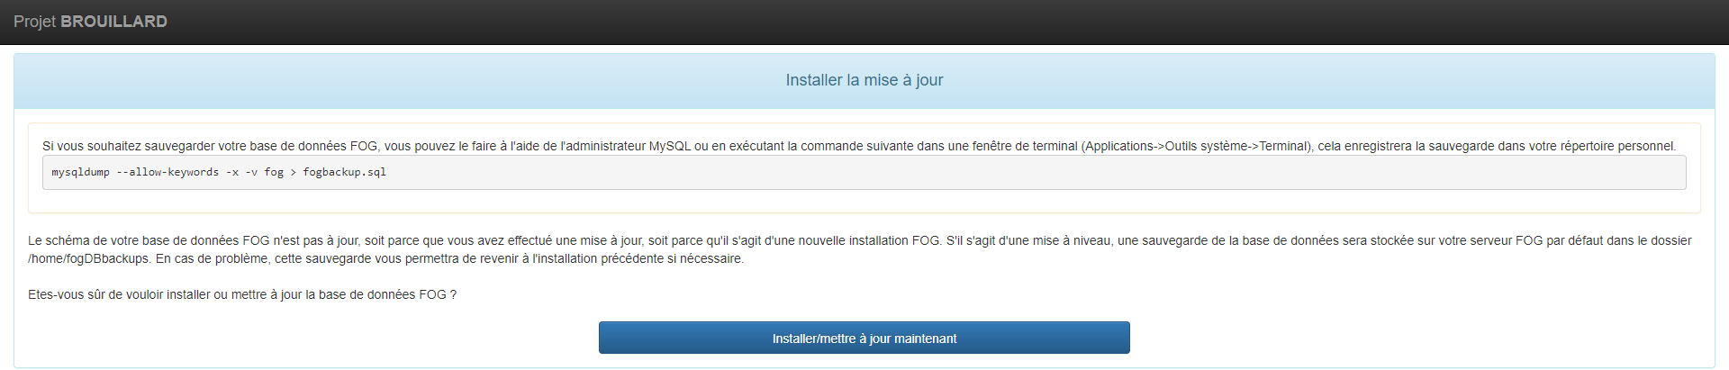
La page de connexion
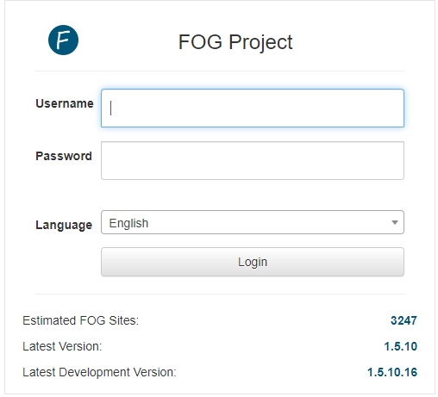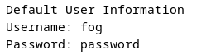

Base de données

J’enregistre le fichier base de données nommé Clients pour la première table.

La structures de la table se présente comme ça :

Etapes 3.3 : suite

Le Dashboard

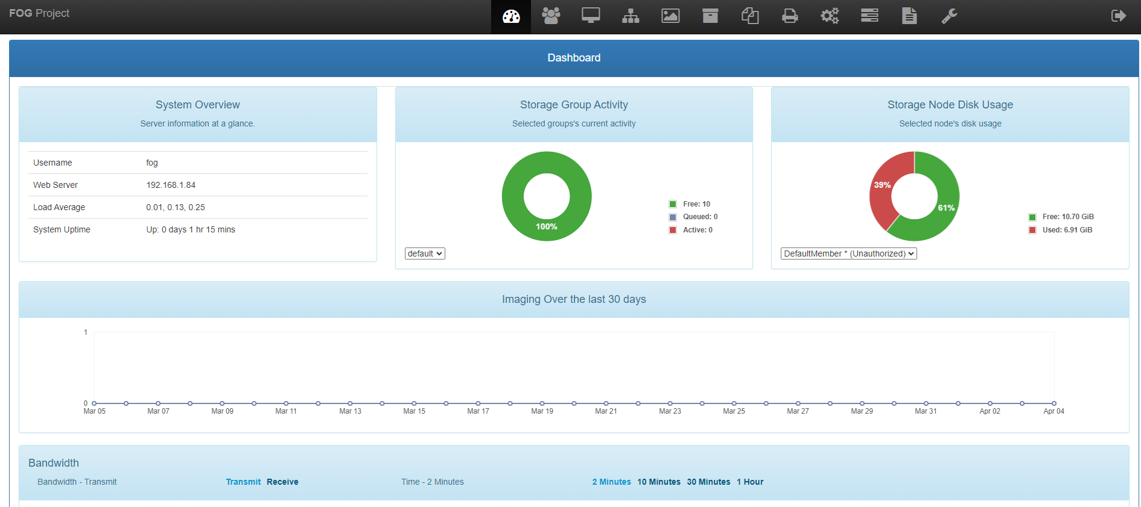

Etapes 4 : la capture
Aller dans l’onglet image puis « create new image »
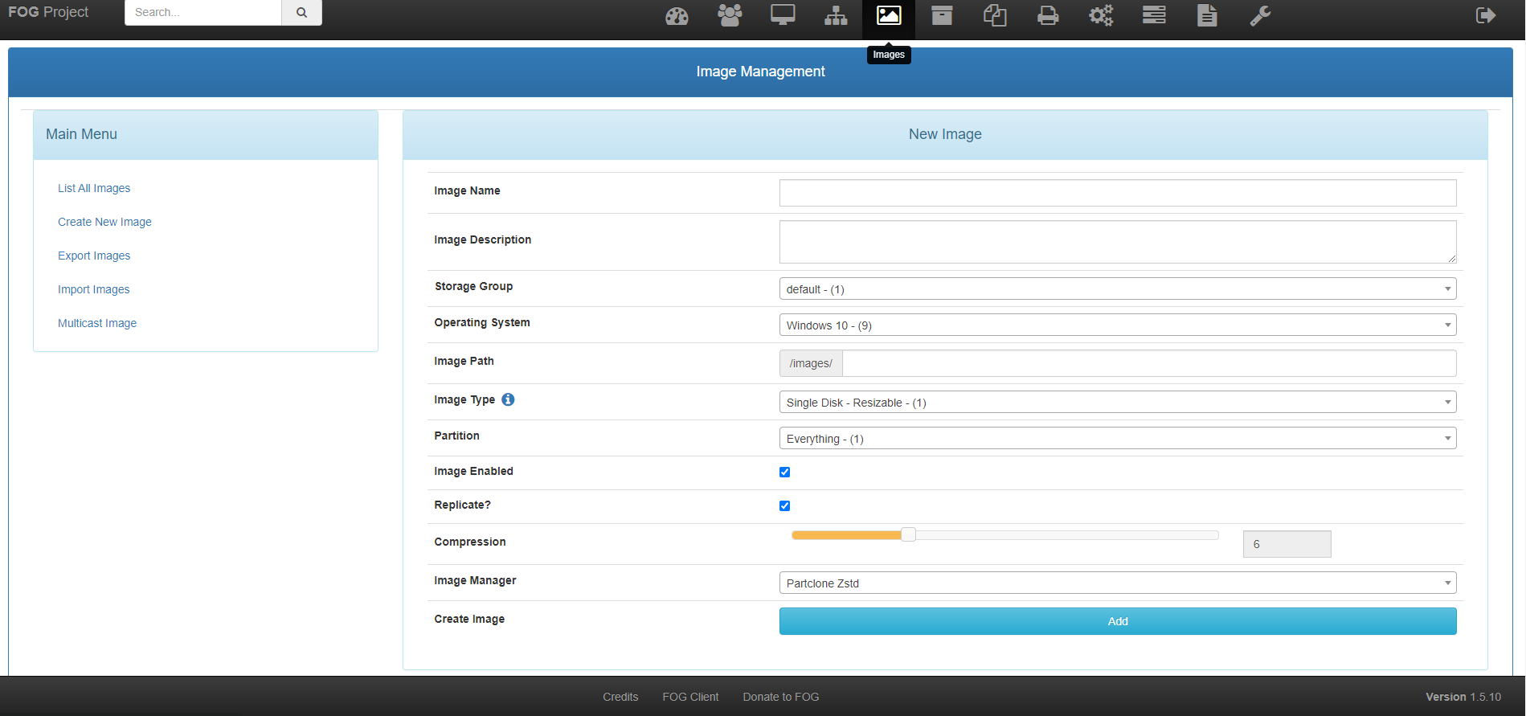
On rentrer les informations afin de mieux se repérer et on clique sur ADD
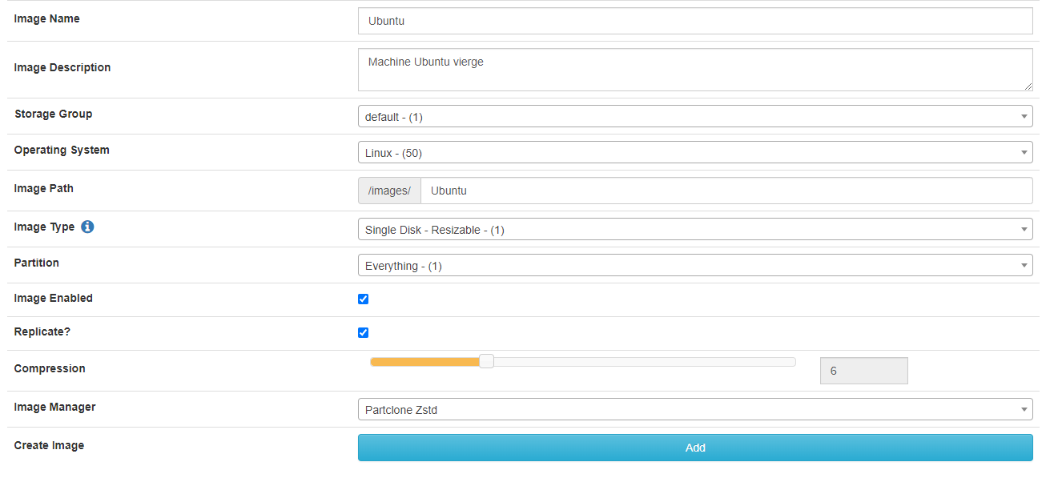
On la retrouve alors dans l’onglet list all image
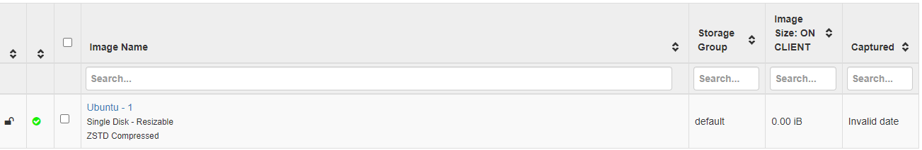

Etapes 4.1 : suite

On doit ajouter l’host sur lequel va être capturer l’image

Dans l’onglet Host puis « New host »

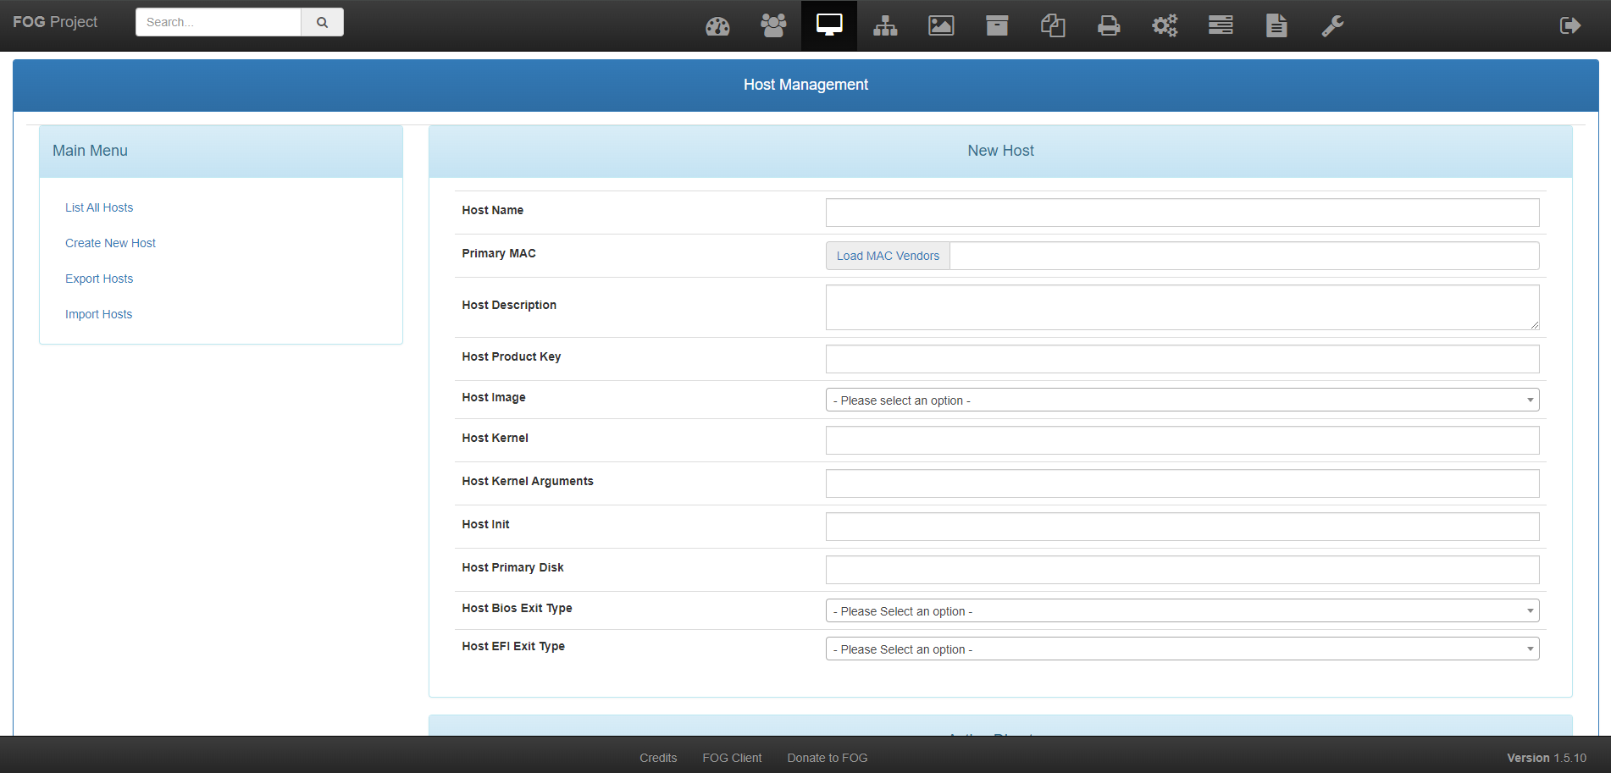

On remplit les informations puis on valide Add

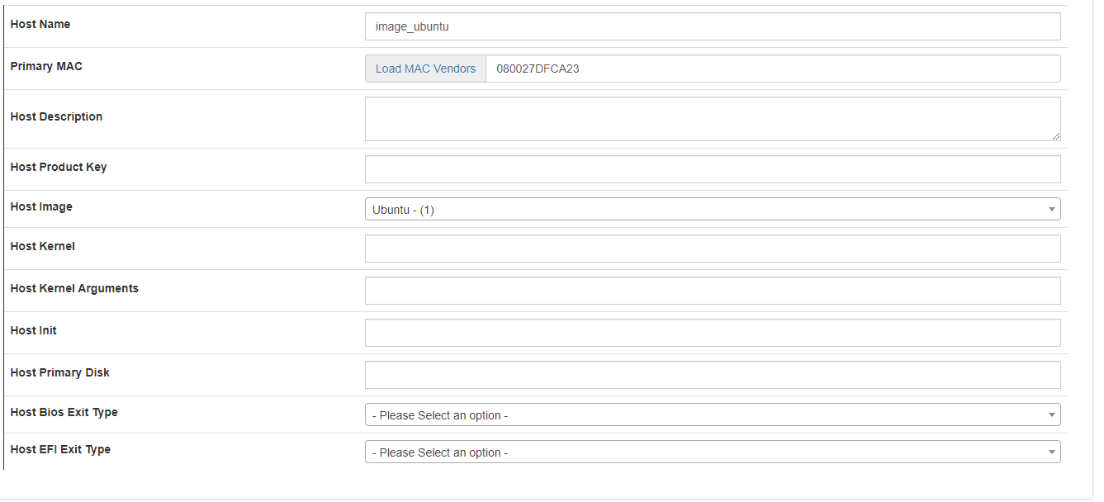

On se rend dans « List All Hosts »

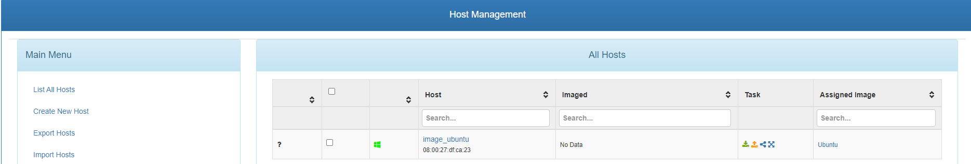

On clique sur l’icône flèche jaune

On valide les Tâches ( Task) puis on clique sur Task

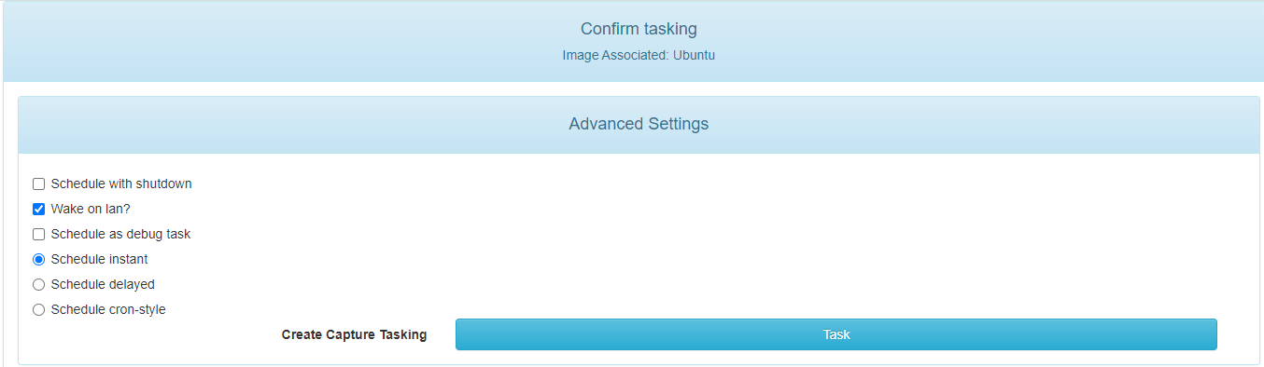

Etapes 4.2 : suite

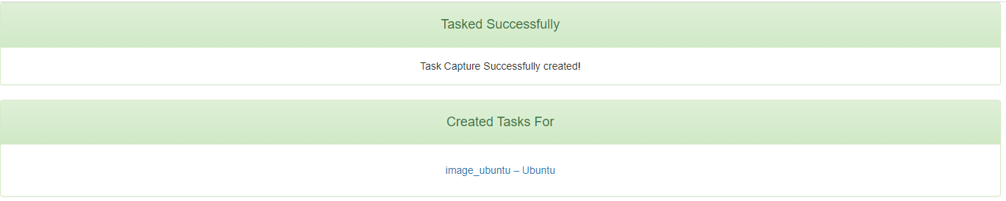
On se rend dans l’onglet « Task » pour exécuter la tâche

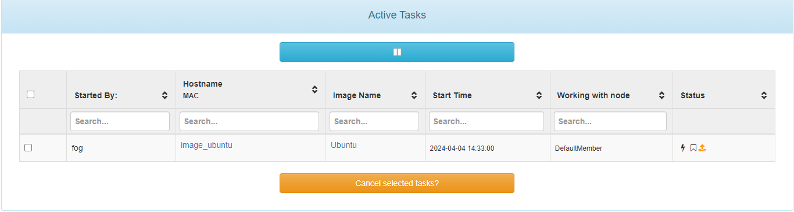

On se rend dans la machine concerner dans ce cas une VM sur VirtualBox

On clique sur configuration

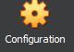

On clique sur système est on coche dans ordre d’amorçage réseau et on le place en premier on désactiver tous les autres puis valider ok

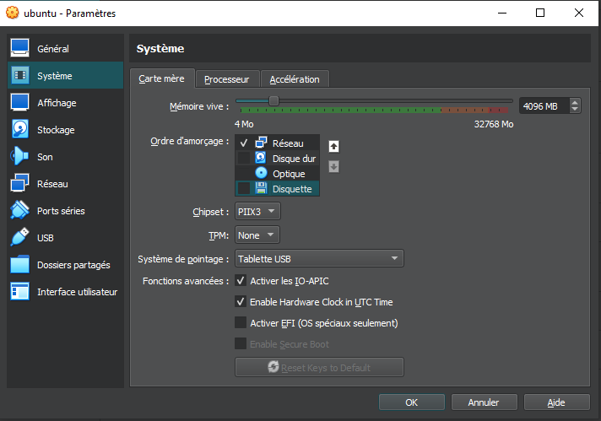

On démarre la machine

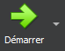

Etapes 4.3 : suite

Attention !!! Veillez que la machine soit bien dans le même réseau que le serveur FOG dans notre cas on la passe en accès par pont pour que les deux machines se trouve

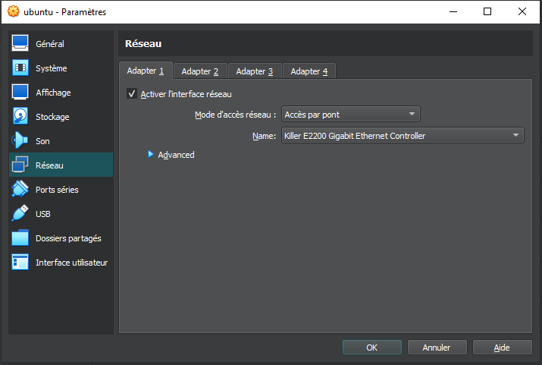

La machine au démarrage se fait capturer par le serveur FOG

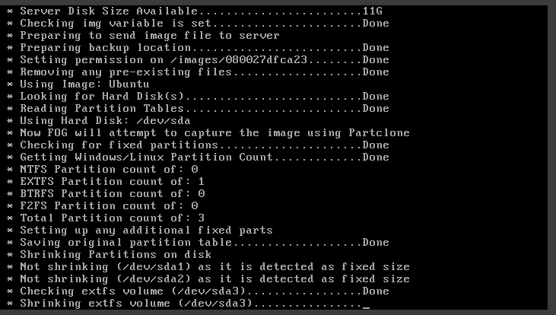

On remarque bien le chargement

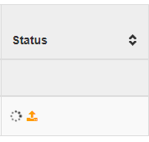

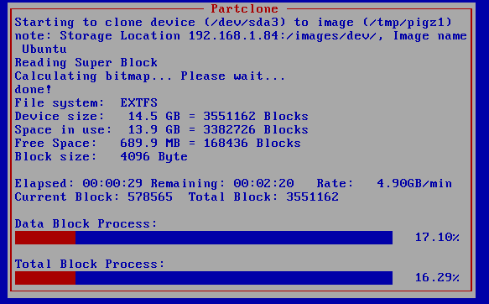

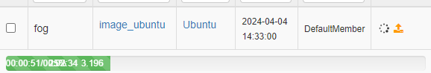

Etapes 4.4 : suite

On remarque dans l’onglet « image » que la capture est bien finie est fait 14,05 GIB

Etapes 5 : Le déploiement
On crée donc une nouvelle machine dans VirtualBox vierge que l’on paramètre pareil que l’autre machine
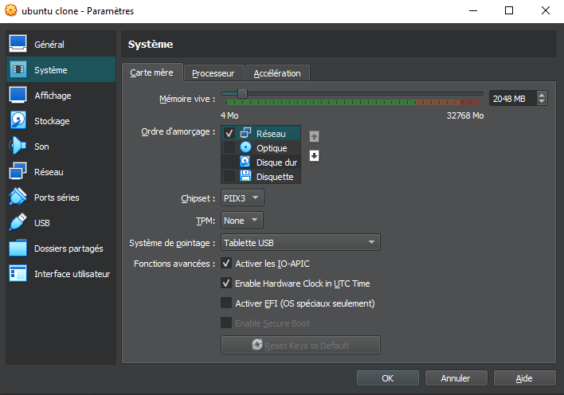

On rajoute la nouvelle machine à déployer dans l’onglet « Host » avec sa MAC adresse de la machine

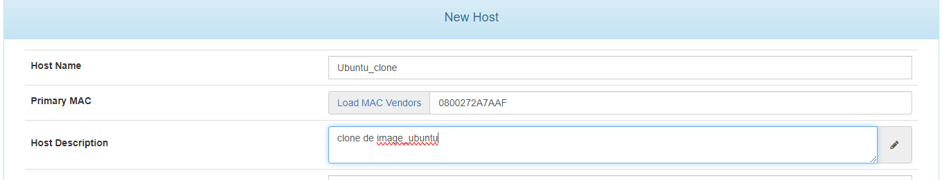

Enfin dans la List host on clique sur la flèche verte pour déployer l’image

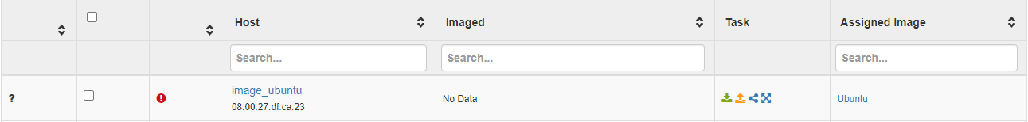

On valide la tâche

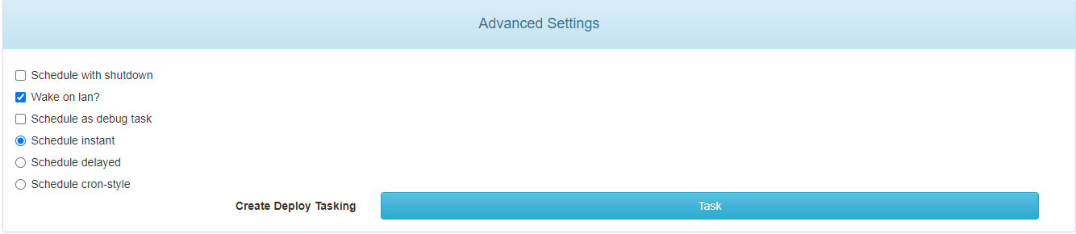

Etapes 5.1 : suite

On va dans Task et on clique sur la flèche verte pour déployer

On démarre la machine

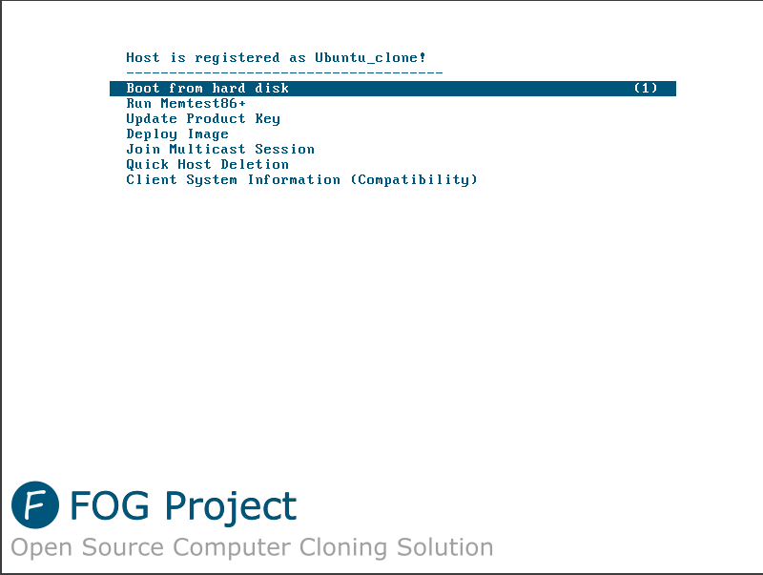

On choisit « Deploy » image afin de charger l’image

On rentre les informations de connexion au serveur Fog donc username : fog password : password

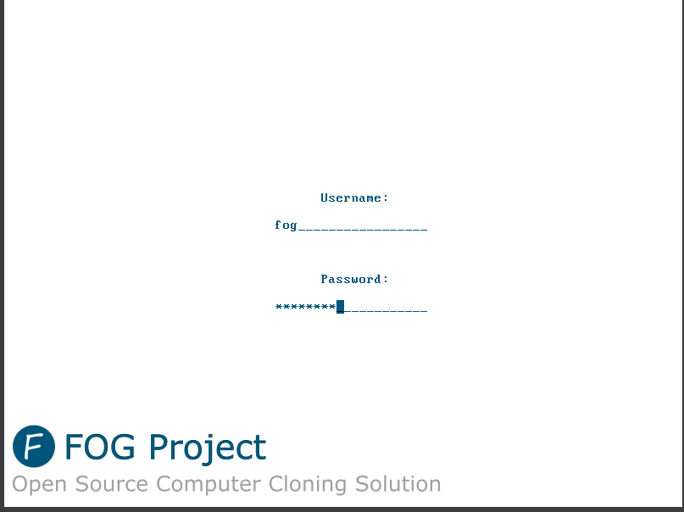

Etapes 5.2 : suite

La machine redémarre donc et lance le Partclone
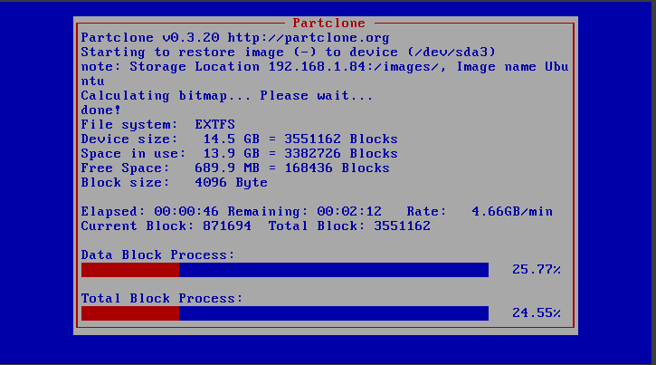

La machine boot bien sur l’image clone

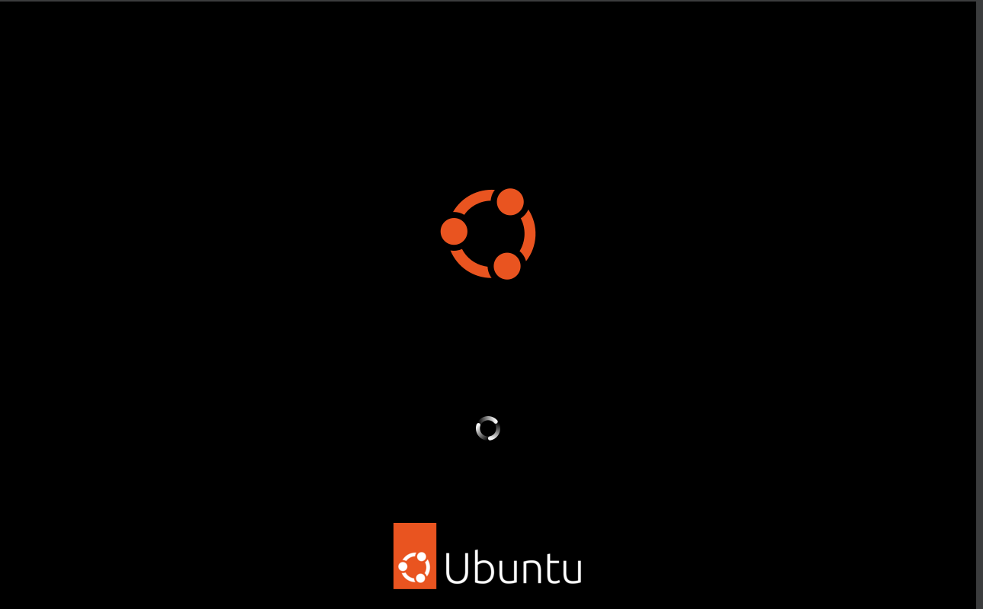

Etapes 6 : Application client sur Windows
Se connecter à Fog web avec le poste client
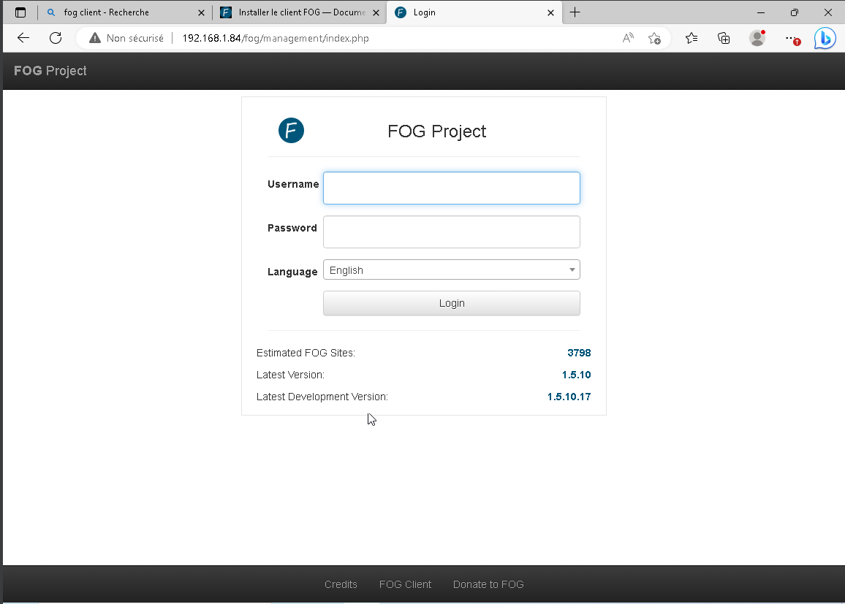

Aller sur FOG Client
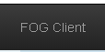

Choisir l’installation Smart installer (Recommended)
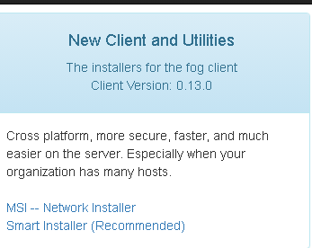
On exécute en tant qu’administrateur

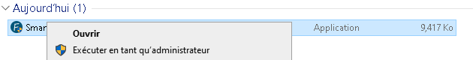

Etapes 6.1 : suite et installation

Suivant

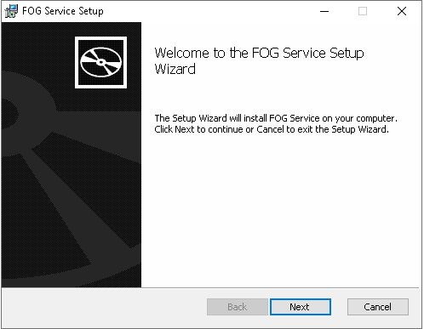

On accepte les contrats de licence puis suivant

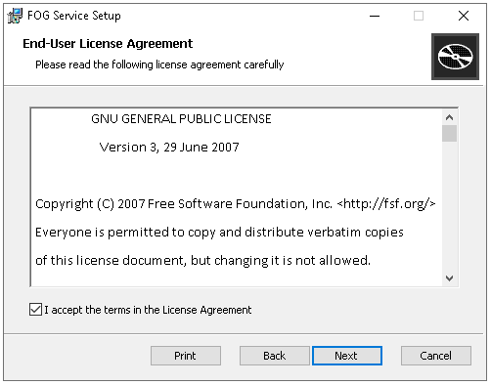
Là ici on lui renseigne sur IP du server FOG je laisse décocher le https car je ne l’ai pas configuré mais ne pas l’oublier si le https est configuré !
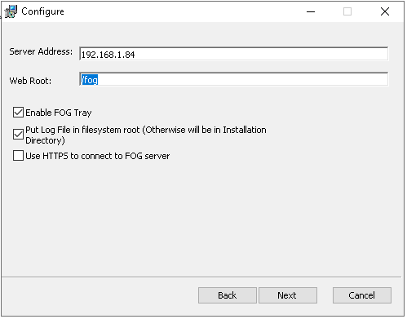

Etapes 6.2 : suite et installation

On choisit l’endroit d’installation puis suivant
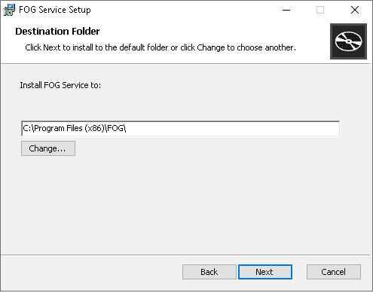

On clique sur Install

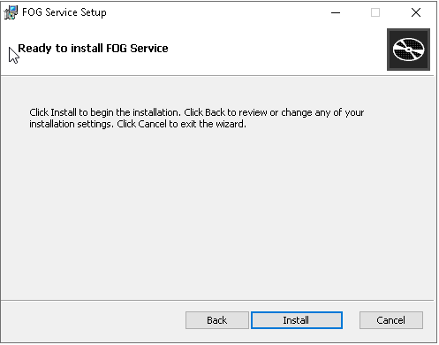
Dans l’onglet Hosts

Puis create New Host


J’ajoute le poste client dans la liste

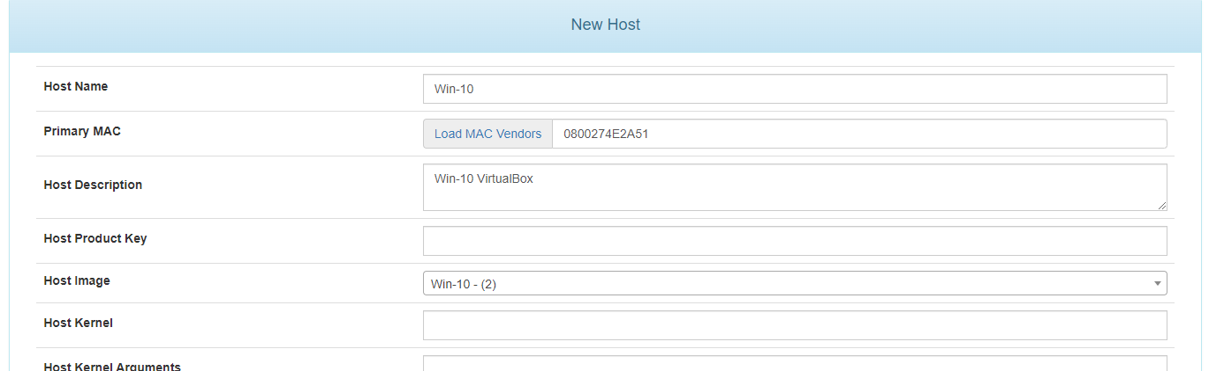

Etapes 6.3 : suite et installation
Aller dans l’onglet Snapin


Puis crée une Snapin
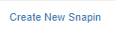

Je vais télécharger sur le site officiel Firefox en .msi
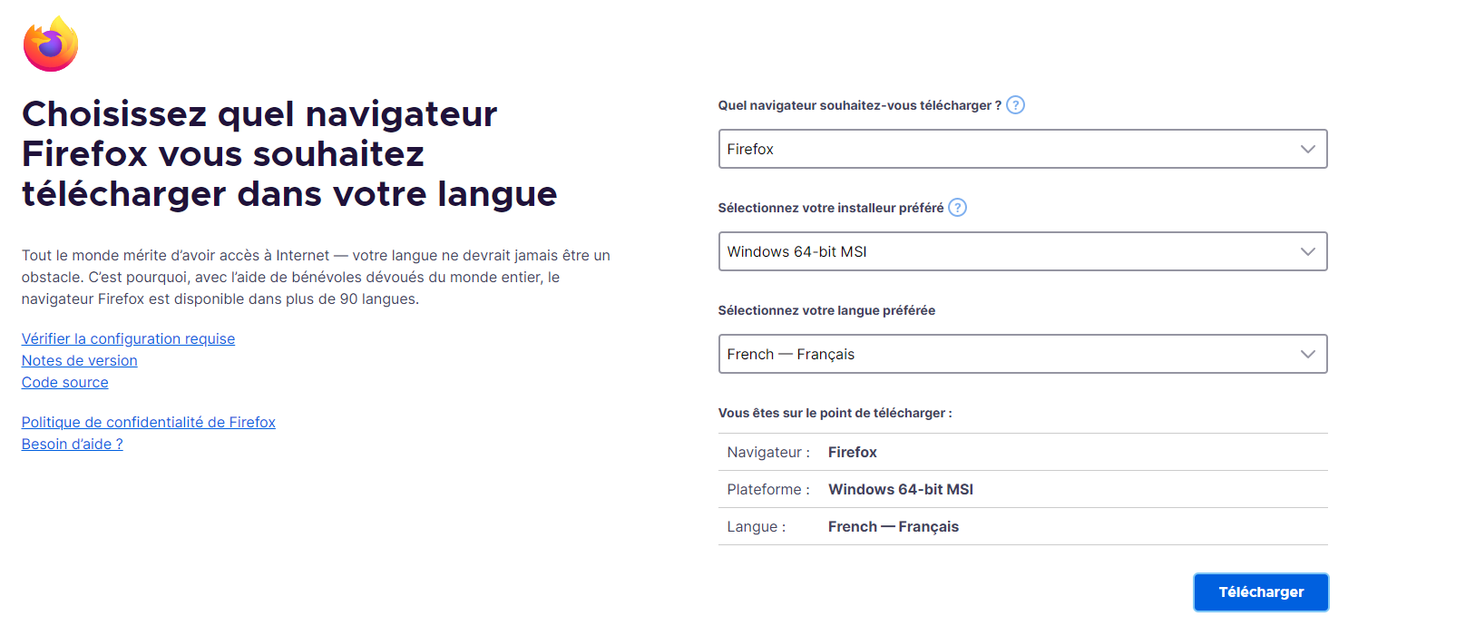
je crée une installation Firefox en .exe et je clique sur Add

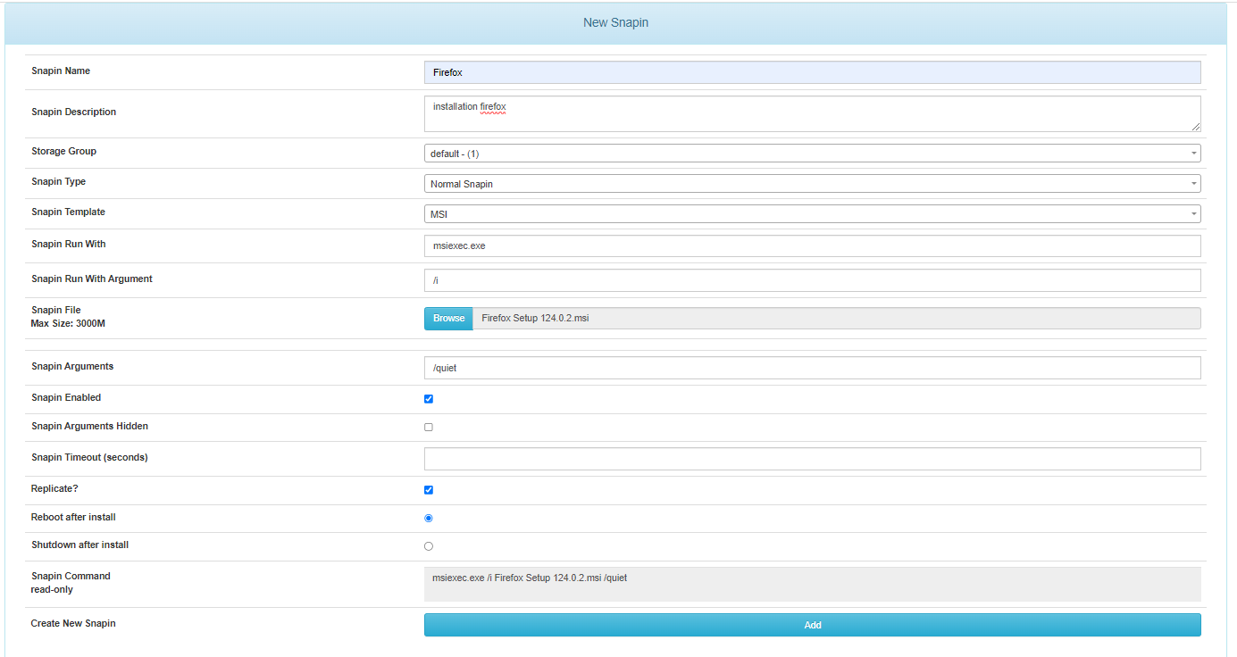

Etapes 6.4 : suite et installation

Dans l’onglet Host



Puis List All hosts

On clique sur le poste que l’on veut installer le logiciel

Puis aller dans Basic Tasks

Aller dans Advanced
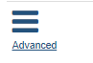
Puis Single Snapin
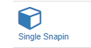
On crée la Task (Tâche) et on sélection le Snapin crée juste avant
« install Firefox (-2) » et cliquer sur Add
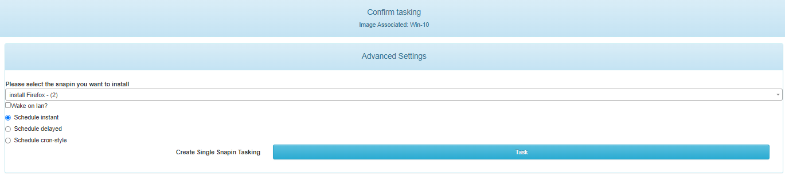

Etapes 6.5 : suite et installation
Dans l’onglet Task



On exécute la tache
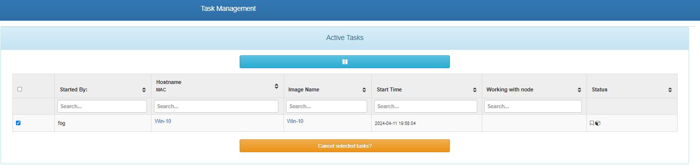
Le Client Windows exécute l’installation du logiciel

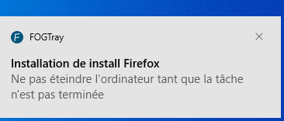
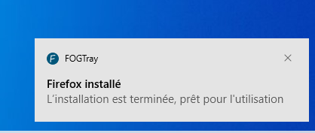

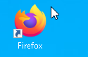
Il finira par redémarre (si on a cocher l’option dans la création du Snapin)

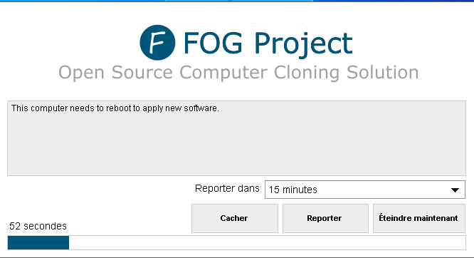

Les sources utiliser :
Site officiel Fog (documentation en Ligne) :

- https://docs.fogproject.org/en/latest/

- https://docs.fogproject.org/en/latest/installation/client/install-fog-client/

Site officiel Firefox pour le .MSI :

- https://www.mozilla.org/fr/firefox/all/#product-desktop-release

Forums d’aide (documentation de personne) :

- https://chrtophe.developpez.com/tutoriels/deploiement-fogproject/#L5-1

Documentation réalisée par Bouchet Mathis le 11/04/2024
Tester sur version FOG 1.5.10

